高雄市立右昌國民中學九十五學年度第一學期第一次段考三年級 地理科 試卷
三年 班 座號 姓名
【答案卡塗寫注意事項】
1.答案卡劃記時，必須用黑色2B鉛筆塗黑塗滿，但不可超出圈外。  2.年、班級、座號、科目、組別請劃記正確。  ※注意：九班代表09班，班級代號中拾位數是０，個位數是9，以此類推，不要再劃錯了！  3.更正時，請用橡皮擦將所劃記擦拭乾淨，再行劃記。  4.考生若未遵守上列規定，以致光學閱讀機無法正確閱讀，其後果由考生自行負責，且不再重新閱讀。 | 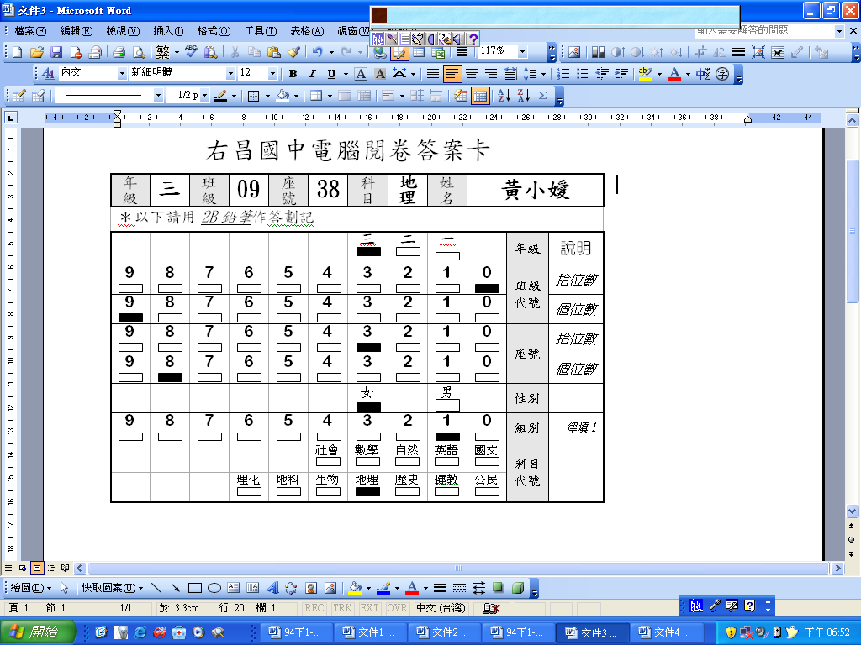

一、選擇題：（每題四分，共100分）
1.( A )蔡依林新歌舞孃歌詞中某段唱到：「月光，放肆在染色的窗邊，塵煙，魔幻所有視覺，這一夜，那古老神秘恆河水，我鑲在額頭的貓眼，揭開了慶典…」，歌詞情境主要在描述於下列哪一個國家的文化？
(A)印度 (B)泰國 (C)日本 (D)南韓。
2.( D )下圖（一）為十六世紀時首度完成環繞世界一周壯舉的探險航線圖，根據麥哲倫的航線判斷，由歐洲出發後依序經過哪些大洋又再返回歐洲？(A)大西洋→印度洋→太平洋→大西洋 (B)太平洋→大西洋→印度洋→太平洋 (C)印度洋→太平洋→大西洋→印度洋 (D)大西洋→太平洋→印度洋→大西洋
【圖一】
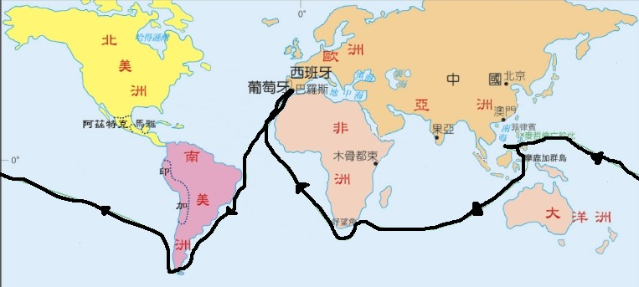
3.( A )世界上某些高地因地勢高造成氣候、植被呈垂直變化而分類為高地氣候，請問：下圖二為高地氣候區的分布圖，圖中甲區最有可能為哪一座山區？(A)洛磯山
(B)安地斯山 (C)喜馬拉雅山 (D)阿爾卑斯山。
【圖二】
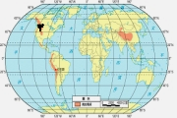

4.( A )小芊在旅遊日記上寫者：「走進高聳茂密的樹叢，看到拉著樹藤盪來盪去的猿猴；搭乘簡便的輕舟航行在鱷魚出沒的危險河道上，樹叢中似乎躲藏著許多生物正窺視著我」，請問：小芊所到達的地區，最有可能是哪一種氣候區？(A)熱帶雨林氣候 (B)熱帶莽原氣候 (C)熱帶沙漠氣候 (D)溫帶海洋氣候。
5.( D )下圖（三）中的「→」代表洋流，哪些洋流所經過的地方，會造成氣候較為溫暖多雨的現象？(A)甲丙 (B)甲丁 (C)乙丙 (D)乙丁。
【圖三】
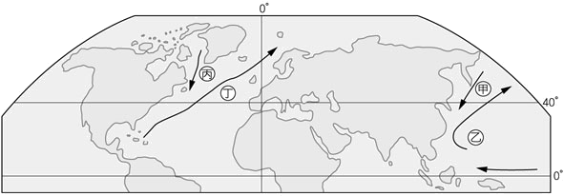
6.( B )下表有關熱帶沙漠與溫帶沙漠的比較中，何者「錯誤」？
選項 | (A)  緯度 | (B)  成因 | (C)  年溫差 | (D)  舉例
熱帶沙漠 | 較低 | 距海遙遠 | 較小 | 西亞
溫帶沙漠 | 較高 | 副熱帶高壓帶籠罩 | 較大 | 中亞
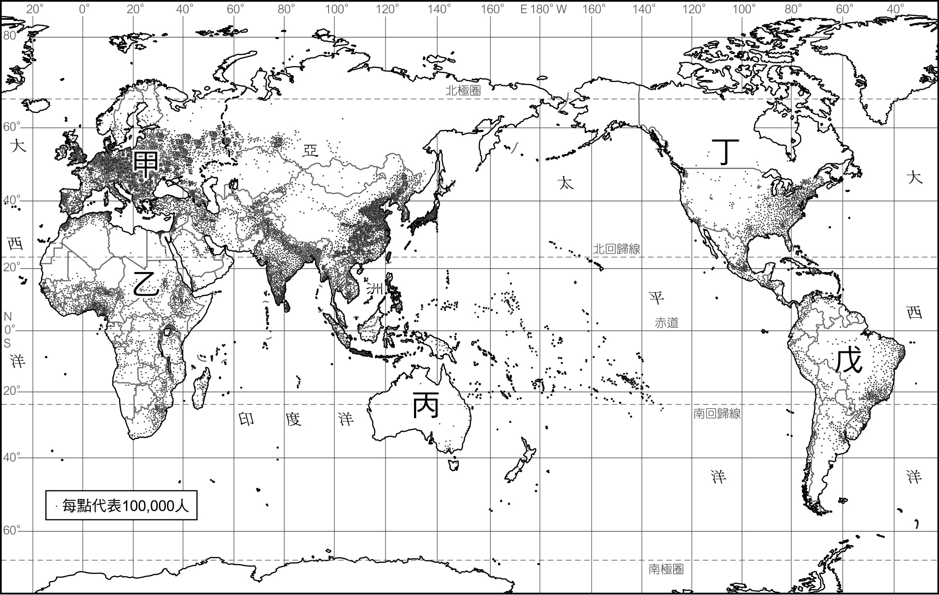
7.( D )右圖（四）為世界人口分佈圖，請問：造成圖中丁區人煙稀少的主因為何？
(A)乾熱少雨ˉ(B)移民政策ˉ(C)地形崎嶇 (D)氣候嚴寒。 【圖四】
8.( C )日本有三多「火山、地震、溫泉多」，因而造就日本人愛泡湯的性格，來臺灣旅遊時也不能錯過泡湯的行程。請問：造成日本擁有許多溫泉源頭以及地震頻繁的主因為何？ (A)地層較薄 (B)屬於古老的陸塊 (C)位在板塊交界帶 (D)地下水資源豐富。
9.( B )每年春天，日本櫻花盛開，那種「櫻吹雪」的美麗景色往往吸引各國觀光客前往共襄盛舉。若以緯度高低來判斷，觀光客最晚可在哪一地方看到櫻花？ (A)四國 (B)北海道 (C)九州 (D)本州
10.( B )小芊參加宗教朝聖團回國後，在日記上寫著：「冒著酷熱的天氣，世界各地的教徒從四面八方湧入聖城麥加，每人脫去異國服飾，改穿參拜的大袍子，女人戴上面紗，聚集在聖殿廣場禱告，…」。請問：小芊參加的是哪一宗教朝聖團？
(A)佛教 (B)伊斯蘭教 (C)印度教 (D)基督教
11.( C )下圖（五）為日本主要工業區的分佈圖，圖中所呈現的工業區分布狀況，與下列何者有關？ (A)充分利用廉價水電 (B)接近煤礦區 (C)便於原料和產品的運輸 (D)方便大量使用本地原料
【圖五】
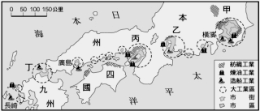
12.( B )日本雖然在二次世界大戰戰敗，卻能在短短數十年間快速成長，成為世界工業大國，造成日本迅速復甦成長的原因與下列何者無關？(A)便利的海運
(B)豐富的礦產 (C)充足的水電 (D)高效率的勞工。
13.( A )下圖（六）所呈現的社會現象與下列哪一個國家所採行的政治制度最為相近？(A)北韓 (B)南韓 (C)日本 (D)新加坡。 【圖六】
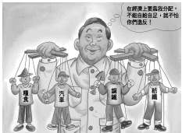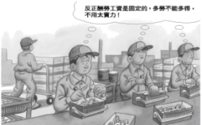
14.( C )下列哪一個地區有「東亞陸橋」的稱號？(A)印度半島 (B)中南半島 (C)朝鮮半島 (D)阿拉伯半島。
15.( B )南韓的工商業十分發達，但是其在發展工業的先天條件上有一項不如北韓。請問：是下列何者？(A)勞力素質較差 (B)自然資源較少 (C)氣候寒冷 (D)人口較少
16.( C )莉莉擔任領隊多年，每年總有旺季與淡季，為了讓營運正常，旅行社總會調整旅遊價格因應，根據長時間觀察發現，旅遊價格受到當地氣候影響極大，請問：在哪一個時間前往印度的費用可能會最高？(A)七夕情人節 (B)端午節 (C)春節 (D)清明節。
17. ( B )為了減少台灣對大陸工業的依賴度，政府提出與印度進行科技產品合作的計畫，利用印度廉價且優秀的技術人才發展科技產品，臺積電公司率先提出投資計畫，也開始加強公司內部語言的教育訓練，請問：公司主管應先加強哪一種語言的教育，以利於與印度單位溝通？
(A)法語 (B)英語 (C)西班牙語 (D)葡萄牙語。
18.( D )小芊前往南亞的某國旅遊，發現該國居民多信奉伊斯蘭教，農業以種植水稻、黃麻為主，且經常發生水災，請問：小芊前往的是哪一個國家？
(A)尼泊爾 (B)斯里蘭卡 (C)巴基斯坦 (D)孟加拉
19.( C )東南亞熱帶栽培業發達，過去曾是東南亞國家的經濟基礎。請問：東南亞熱帶栽培業發達與該地哪些事實關係最密切？(A)人口眾多，耕作技術精良 (B)地形平坦，運輸便利 (C)氣候溼熱，曾是歐美的殖民地 (D)土壤肥沃，海岸曲折多良港
20.( A )「印尼群島緯度甚低，日照強烈，蒸發旺盛，使暖溼的氣流升騰致雨，故雨水很多。」下列何圖最能說明印尼群島降雨類型？
(A)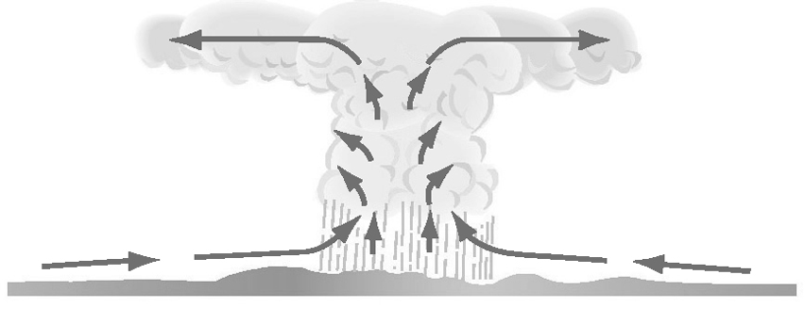 (B)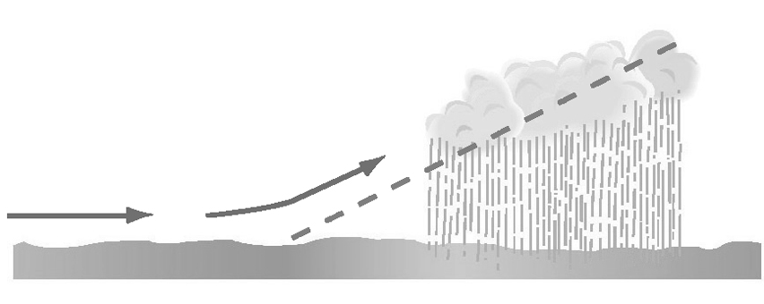
(C)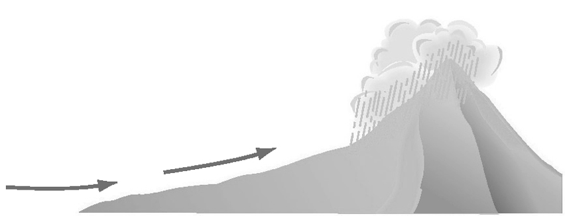 (D)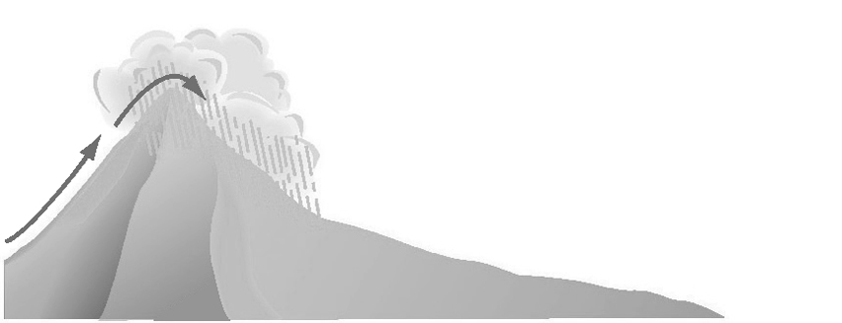(【圖七】
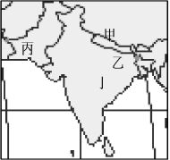
21.( D )右圖(七)為印度半島，甲乙丙丁四個地點中，哪一個地方最有可能因地質古老而蘊藏豐富的煤鐵礦產，直接帶動當地的鋼鐵與機械工業？(A)甲 (B)乙(C)丙 (D)丁。
22.( B )「想要體驗叢林中騎乘大
象的樂趣或是熱情的陽
光、沙灘與水上活動，欣賞輝煌的皇宮與VIP席的人妖秀，你一定要來報名！」請問：上述的廣告，最有可能是下列哪一個國家的觀光項目？(A)印尼 (B)泰國 (C)馬爾地夫 (D)柬埔寨。
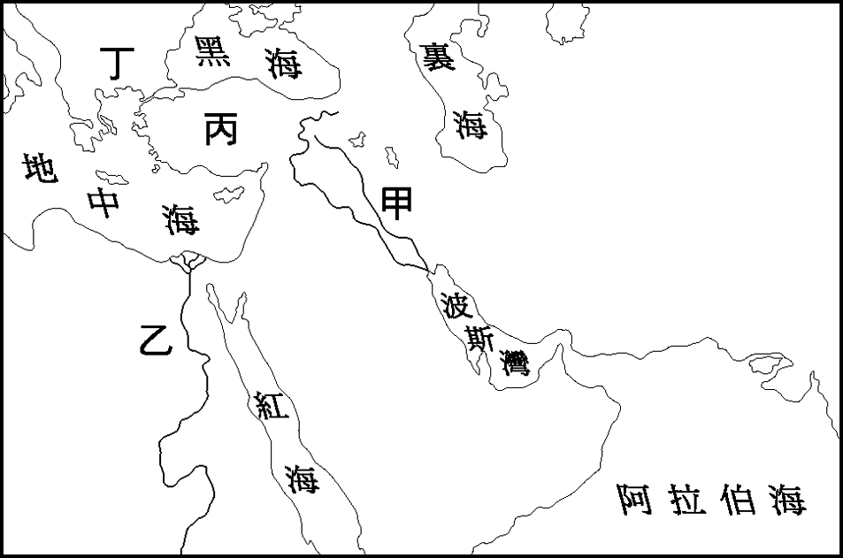
23.( A )流行歌手周杰倫的歌詞中某段唱著：「古巴比倫王頒佈了漢摩拉比法典，刻在黑色玄武岩，距今已三千七百多年，你在櫥窗前，凝視碑文的字眼，我卻在旁……，思念像底格里斯河般蔓延…」，請問：歌詞中所描述的故事背景發生於右圖（八）中的何處？(A)甲 (B)乙 (C)丙 (D)丁。
【圖八】
24.( D )中亞地區居民本以游牧維生，但近年來經濟結構已由農牧業逐漸轉以工礦業為主，發生此種轉變的主要原因為何？(A)外資大舉投入設廠 (B)水草日漸缺乏 (C)水力設施的興建 (D)礦產的開發
25.( C )西亞氣候乾燥，大多為不毛之地，由於何項資源，帶來可觀的財富，衝擊著封閉保守的伊斯蘭文化，導致傳統生活方式逐漸式微？
(A)煤 (B)鐵 (C)石油 (D)黃金
老師的話：「寫完了嗎？再檢查一下吧！不要亂猜喔！」
靜思語：「對他人可以裝傻一點，對自己要精明，不可以裝傻，對自己若裝傻，就會空過時日和人生」

